國立基隆女子高級中學113學年度數理與資訊學科能力競賽校內初賽計畫
一、宗 旨：
(一)加強科學教育，提高學生對科學問題研究的興趣，激發思考與創造能力。
(二)選拔參加113學年度高中分區數理與資訊學科能力競賽複賽選手。
二、競賽科目：數學科、物理科、化學科、地球科學科、生物科、資訊科。
三、參賽對象：高二學生自由報名參加。
四、報 名：請各班班長將班級報名表(如附件)於114年5月28日(三)放學前，繳交至科學館一樓設備組，逾時不候。
五、競賽時間：114年6月13日(星期五)
(ㄧ)化學、物理、生物、地科、資訊等科於上午10：10至11：00舉行測驗。
(二)數學科於上午10：10至11：50舉行測驗。
【請參賽同學於114年6月13日(星期五)當天上午09：55前至試場，依座次表排定位置入座。考試開始5分鐘後不得入場】
六、競賽地點：語言教室、國文教室。比賽地點及座位表於賽前公告於教務處門口、設備組門口、基隆女中網站首頁，並發放參賽通知於各班班級櫃。
七、競賽方式：筆試(各科題型如附件)，時間為50分鐘(物理、化學、地科、生物、資訊)及100分鐘(數學)。
八、競賽命題：以高級中學課程教材為命題範圍，並包含相關基礎理論題目。
九、獎 勵：
(一)擇優頒發獎狀。
(二)獲獎學生，由評審老師審議決定培訓選手名單(未通過之科目，不予推薦)，經培訓後挑選1-2名選手代表本校參賽。
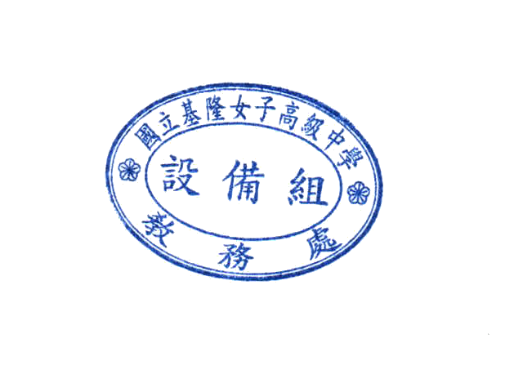
(三)備註：參加114學年度高級中學新北區數理能力競賽複賽（競賽時間約為114年11月中旬，依來函公文而定）。
十、各科計分方式、培訓時間等參考資料如附件。
十一、本計畫陳奉核定後實施，修正時亦同。

【附件】

數學科
- 計分方式：筆試佔100%。
- 競賽方式：筆試題型為選擇、填充及計算（不能使用計算機或手機，試場備有計算紙）。
- 競賽時間：100分鐘。

物理科
- 計分方式：筆試佔100%。
- 命題範圍：高一基礎物理、選修物理Ⅰ、Ⅱ。
- 競賽方式：不能使用計算機或手機，試場備有計算紙。
- 試題題型：計算題，請詳細書寫計算過程及理論根據。
- 競賽時間：50分鐘。

化學科
- 計分方式：筆試佔100%。
- 命題範圍：高一基礎化學、選修化學Ⅰ及選修化學Ⅱ第一章。
- 競賽時間：50分鐘。

地球科學科
- 計分方式：筆試佔100%。
- 命題範圍：高一基礎地科全。
- 競賽方式：可使用電子計算機。
- 競賽時間：50分鐘。

生物科
- 計分方式：筆試佔100%
- 命題範圍：高中生物及延伸。
- 試題題型：「選擇題」「問答題」及「申論題」，內容包含高中課程及實驗相關問題延伸。
- 競賽時間：50分鐘。

資訊科
- 計分方式：筆試佔100%
- 命題範圍： 以普通型高級中等學校課程教材範圍為原則，並包括部分相關基礎科學理論題目，以評測參加學生之潛能。
- 試題題型： 選擇題、填空題。
- 競賽時間：50分鐘。

